ВСП4-П – паллетные весы
Изображение | Модель | Макс.  нагрузка, кг | Цена  деления, кг | Платформа, мм | Цена
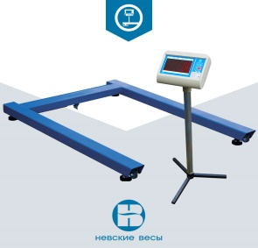 | ВСП4-600.2П9 | 300/600 | 0,1/0,2 | 1300х900х95 | 30 830 р.
 | ВСП4-1000.2П9 | 600/1000 | 0,2/0,5 | 1300х900х95 | 30 830 р.
 | ВСП4-1500П9 | 1500 | 0,5 | 1300х900х95 | 30 830 р.
 | ВСП4-2000.2П9 | 1500/2000 | 0,5/1 | 1300х900х95 | 30 830 р.
 | ВСП4-3000.2П9 | 1500/3000 | 0,5/1 | 1300х900х95 | 31 290 р.
 | ВСП4-5000.2П9 | 3000/5000 | 1/2 | 1300х900х150 | 35 340 р.

